

Plan Estratégico de Pruebas
**Name_Project_T

Logotipo de la empresa:


Contenido
1. Introducción 2
1.1 Objetivo del plan estratégico de pruebas. 3
1.2 Objetivos específicos. 3
2. Información del proyecto 3
2.1 Roles y Responsabilidades 4
3. Recursos de Software, Hardware e Integraciones 5
3.1 Requisitos de software 5
3.2 Requisitos de Hardware. 5
3.3 Puntos de Integración 5
4. Planeación de las pruebas. 6
4.1 Ciclo de vida de las pruebas 6
4.2 Fases de las pruebas 6
4.3 Tipos de pruebas 7
4.4 Cronograma de ejecución de pruebas 7
5. Alcance de pruebas 8
5.1 Dentro del alcance 8
5.2 Fuera del alcance 9
6. Insumos necesarios para las pruebas 9
7. Documentos de referencia 10
8. Flujo de Aprobaciones. 10
9. Control interno 11

1. Introducción

1.1 Objetivo del plan estratégico de pruebas.

Este documento establece la estrategia de pruebas que se realizará durante toda la vida del proyecto, por medio del alcance de las pruebas, los diferentes tipos de pruebas, necesidades, riesgos, entornos y vías de comunicación.

1.2 Objetivos específicos.

- Definir el alcance y actividades de las pruebas en cada fase del proyecto
- Definir necesidades de hardware, software e insumos para las pruebas
- Definir roles y responsabilidades
- Definir medios de comunicación y entrega de resultados

2. Información del proyecto

En la siguiente tabla se especifica información general del proyecto y sus Work Items relacionados en Azure DevOps.
Nota General: para todas las secciones que se editan la letra debe ser del tipo Montserrat Mediano tamaño 10 y el color se cambia a #595959 (NO NEGRO), eso incluye los encabezados

Nombre del proyecto: | **Name_Project
ID del proyecto: | **ID_Project
Nombre del cliente: | **Client_Name
Tecnología | **Tecnology_Name
Work items Relacionados: | #XXXXXX Test solution #1  #XXXXXX Release STP  #XXXXXX Test solution #2  #XXXXXX Test solution #3  #XXXXXX Test Solution UAT  #XXXXXX Testing Dashboard  #XXXXXX Liberación Testing

2.1 Roles y Responsabilidades
A continuación se describen los roles involucrados en el proyecto y sus responsabilidades directas con el testing.

Rol | Responsabilidades | Responsable
Desarrollador | - Pruebas UT  - Desarrollo | **Dev_Name
Tester | - Planeación y ejecución de pruebas SIT  - Crea y ejecuta los Casos de Prueba  - Identifica y comunica riesgos y problemas del proyecto  - Contribuye a llevar las pruebas UAT | **Tester_Name
Test Lead | - Aprobación de documento de plan de pruebas  - Gestión de estrategías de las pruebas
Scrum Master | - Gestión del proyecto  - Seguimiento y cumplimiento de objetivos  - Identificar y eliminar obstáculos | **SC_Name
Delivery Manager | - Asegurar la entrega del producto según los plazos establecidos  - Resolver conflictos o dependencias  - Estimación del esfuerzo del proyecto | **DM_Name
Business Analyst | - Realizar el documento de diseño de requerimientos | **BA_Name
Arquitecto | - Diseño y definición de arquitectura  - Ofrecer asesoramiento técnico a desarrolladores | **Architec_Name
Code Reviewer | - Asegurar que se cumplan con los requisitos, estándares y objetivos de buenas prácticas  - Realizar las revisiones de buenas prácticas en el código | **CR_Name

3. Recursos de Software, Hardware e Integraciones

3.1 Requisitos de software
A continuación se describen las aplicaciones que se necesitan para completar el proceso del Software, así como su entorno y detalles.

**Software_requirements

3.2 Requisitos de Hardware.
En la siguiente tabla se enlistan los entornos y características necesarios durante el ciclo de vida del proyecto para poder realizar las pruebas necesarias.
**Hardware_Requirements

3.3 Puntos de Integración

Esta sección detalla los sistemas internos de Beecker integrados directamente con el Software, (ej. Dashboard, módulos IA). La información está en el correo de inicio de proyecto o documento de referencia. Si no hay integraciones, se indica: "No aplica esta sección debido a que no se tienen integraciones."

# | Nombre de la integración | Lenguaje | Entorno (QA/PROD) | Interacción con el software
1 | DashBoard | Inglés/español | QA/PROD | Se utilizará para monitoreo de las ejecuciones.
2 | Módulo IA de clasificación de documentos | Inglés/español | QA/PROD | Módulo que consume el software para la clasificación de documentos

4. Planeación de las pruebas.

4.1 Ciclo de vida de las pruebas
El siguiente diagrama muestra el seguimiento a alto nivel del seguimiento que se da a las pruebas.

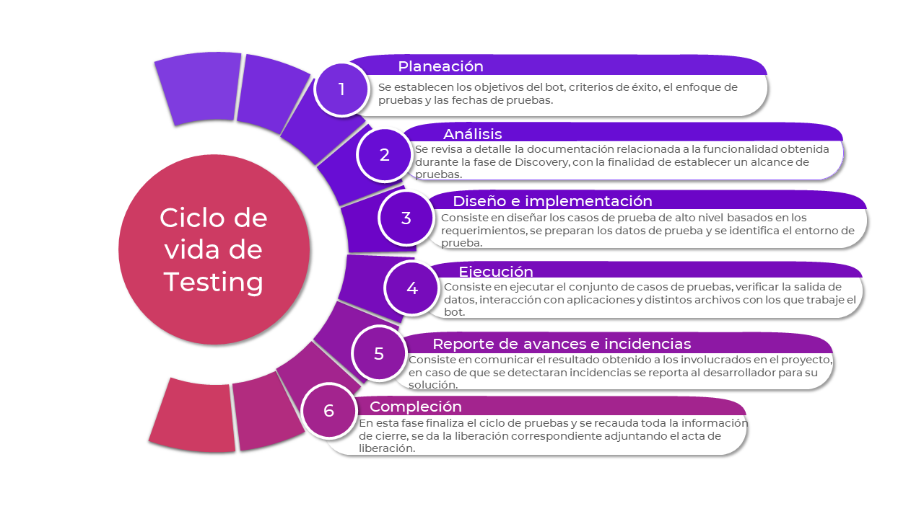

4.2 Fases de las pruebas
En la siguiente tabla se describen las fases de prueba que se aplicarán.
Fase | Descripción
SIT | Estas pruebas están centradas en el comportamiento y las capacidades de todo un sistema o producto, considera las tareas punto a punto que el sistema puede realizar y los comportamientos no funcionales que muestra mientras realiza estas tareas
UAT | Se enfocan en verificar si el sistema es “apto para el uso”. Se diseñan principalmente a partir de las especificaciones de requerimientos y se enfocan en validar el funcionamiento con datos y entornos productivos.

4.3 Tipos de pruebas
A continuación se describen los diferentes tipos de pruebas que se aplicarán a este proyecto

Tipo de prueba | Descripción
Pruebas Funcionales | Las pruebas funcionales están enfocadas en comprobar si las funcionalidades del desarrollo se realizaron siguiendo las especificaciones y requisitos del cliente, así como sus necesidades iniciales.
Pruebas No Funcionales | Evalúa la forma en la que un desarrollo opera, haciendo foco en sus atributos y calidad. Asegurando así una buena experiencia del usuario, más allá de las funcionalidades que debería tener.
Pruebas de Seguridad | Este tipo de pruebas se basa en la exploración de vulnerabilidades, amenazas, riesgos y debilidades del sistema.
Pruebas de Regresión | Verifican un conjunto de escenarios que funcionaron correctamente en el pasado, para asegurar que continúen así.
Pruebas Normativos | Son pruebas internas, basadas en las necesidades generales del área y experiencia, ayudando a validar funcionamientos estandarizados del software.

4.4 Cronograma de ejecución de pruebas
En la siguiente tabla se muestran las fechas y etapas planeadas para las pruebas correspondientes.

Etapa | Tipo de prueba | Fecha de inicio y fin | Alcance de las pruebas
Development | Pruebas SIT Fase 1 | DD/MM/YYYY - DD/MM/YYYY | Probar el 40% de los test Cases Creados
 | Pruebas SIT Fase 2 | DD/MM/YYYY - DD/MM/YYYY | Probar el 70% de los Test Cases Creados
 | Pruebas SIT Fase 3 | DD/MM/YYYY - DD/MM/YYYY | Probar un 100% de los Test Cases Creados, incluyendo pruebas de rendimiento, etc.
Deployment | Pruebas UAT | DD/MM/YYYY - DD/MM/YYYY | Se hace un retest del 100% de los escenarios y Test Cases con datos productivos y/o entornos productivos.

5. Alcance de pruebas

5.1 Dentro del alcance
Esta sección contiene las pruebas que se realizarán a cada módulo en específico.

Tipo de prueba | Aplica (SI/NO)
Pruebas Funcionales | SI
Los módulos se deben ejecutar en forma independiente y al mismo tiempo de manera integrada en el siguiente orden:

**Titles_requirements_Tobe
Pruebas No Funcionales |  | SI/NO
Para este tipo de prueba el alcance a lograr es evaluar las características o requerimientos no funcionales de un sistema:

**Titulos de los test cases no funcionales que se aplicarán

Pruebas Normativas |  | SI/NO
Para este tipo de prueba se valida y verifica el cumplimiento de los parámetros establecidos de RPA, de acuerdo al siguiente alcance:

**Titulos de los casos de prueba Normativos a aplicar
Pruebas de Seguridad |  | SI/NO
Para este tipo de prueba se valida el control de seguridad del ambiente del sistema y la exploración de vulnerabilidades de acuerdo al siguiente alcance:

**Títulos de los casos de prueba de seguridad a aplicar

5.2 Fuera del alcance
Esta sección contiene las pruebas fuera del alcance, pueden incluir sistemas de integración o partes de otros software, el cual tengan interacción directa, pero no entren dentro del alcance de las pruebas.
Tipo de prueba
Las siguientes funcionalidades o casos de prueba estarán fuera del alcance:

- Listar las funcionalidades, sistemas o requerimientos que no se aplicarán pruebas así como el motivo del porqué no se probará

6. Insumos necesarios para las pruebas

En esta sección se detallan los insumos necesarios para la ejecución de las pruebas en cada una de las fases del proyecto. Es importante señalar que la falta o insuficiencia de dichos insumos representa un riesgo, el cual será documentado y gestionado en el apartado correspondiente.

Fase | Tipos de dato | Entorno | Cantidad | Escenario
TS #1 | Excel  /PDF  /Imagen | QA/PROD | 1  30  50 | Flujo asociado  /Happy Path  /Excepciones
TS #2 | Excel  /PDF  /Imagen | QA/PROD | 1  30  40 | Flujo asociado  /Happy Path  /Excepciones
UAT | Excel  /PDF  /Imagen | QA/PROD | 1  30  40 | Flujo asociado  /Happy Path  /Excepciones

7. Documentos de referencia

Listado de cualquier documento que haya sido utilizado para la creación del de este documento. Esta sección se debe actualizar conforme se actualiza los docs relacionados

Nombre | Tipo | Link Google Drive | Descripción del documento
PDD | Diseño | https://docs.google.com/document/XXX | Documento de diseño de requerimientos funcionales: Define en detalle las funcionalidades y características que debe cumplir el proceso a desarrollar, sirviendo como base para el diseño y desarrollo técnico.
PAP | Diseño | https://docs.google.com/document/XXX | Documento de planeación administrativa del proyecto: Contiene la organización general del proyecto, incluyendo cronograma, responsables, recursos y actividades de seguimiento.
EST | Plan | https://docs.google.com/document/XXX | Documento de estimación y cálculo de horas: Incluye la proyección de esfuerzo y la calculadora de horas planificadas para la ejecución del proyecto, con el fin de gestionar tiempos y recursos.

8. Flujo de Aprobaciones.
Este apartado indica la periodicidad de cuando puede que se necesite actualizar el documento.

Este apartado se llena conforme va avanzando el proyecto, si alguna no requirió cambios, aun así se llenan los apartados. Si no aplico alguna se remueve de la tabla.

Etapa | Realizó | Descripción | Aprobó | Fecha
Test Solution 1 | N/A | N/A | N/A | N/A
Test Solution 2 | N/A | N/A | N/A | N/A
Test Solution 3 | N/A | N/A | N/A | N/A
Test Solution UAT | N/A | N/A | N/A | N/A

9. Control interno

Versión | Realizó | Fecha | Descripción | Aprobó | Fecha
01 | Yohane Martinez | 10/04/2024 | Versión inicial del Plan estrategico de Pruebas | Ximena Mazon | 10/04/2024
02 | Yohane Martinez | DD/MM/YYYY | Versión 2 del Plan estratégico de pruebas con cambios en los punto

